

INTIMISSIMI PREZENTUJE TREND „NEW COLOURS”
Życie jest piękniejsze w kolorowej bieliźnie
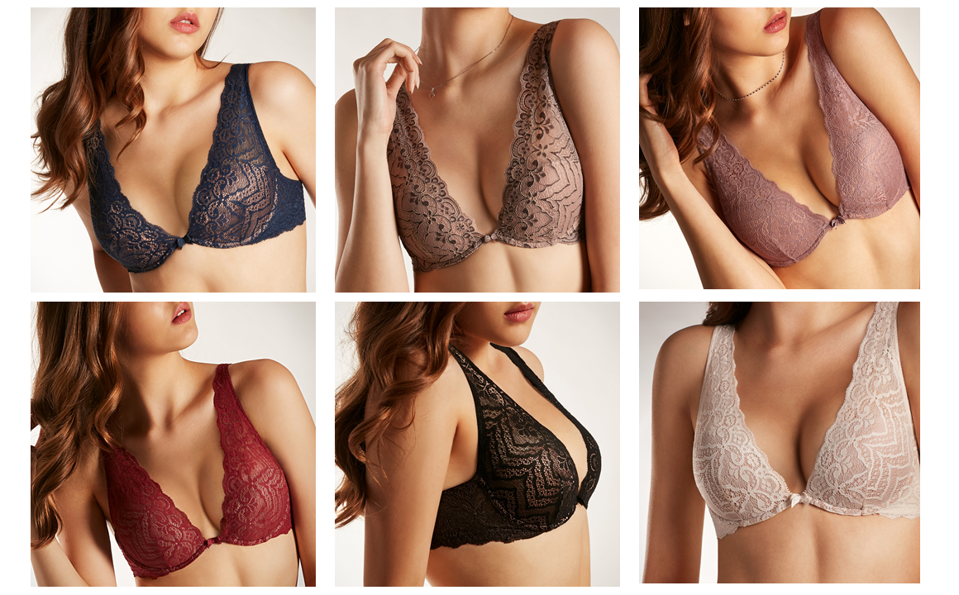
Po rozpoczęciu letniego sezonu pełną światła paletą barw, Intimissimi wprowadza w ramach kolekcji nową i ekscytującą gamę kolorystyczną!
Zawsze w zgodzie z trendami prezentowanymi na światowych wybiegach, Intimissimi prezentuje istny kalejdoskop kolorów, wszystko zaś w ramach zmysłowej linii „New Colours”.
Kultowy już biustonosz włoskiej marki o nazwie „Elena” to delikatnie usztywniany model, który teraz będzie dostępny również w szerszej (i jaśniejszej!) ofercie kolorystycznej. Z miejsca stanie się wymarzonym elementem letnich stylizacji.
„Życie jest piękniejsze w kolorowej bieliźnie”. Tak brzmi motto linii, które idealnie oddaje główną ideę pozytywnego nastawienia i witalnej energii, uchwyconych i odtworzonych na płótnie z delikatnej koronki dzięki tęczowej skali kolorów.
#rainbowlingerie

